Resolución del Pleno del Instituto de Transparencia, Acceso a la Información Pública y Protección de Datos Personales del Estado de México y Municipios, con domicilio en Metepec, Estado de México; de fecha veintiuno (21) de junio de dos mil veintitrés.

VISTO el expediente electrónico formado con motivo del recurso de revisión 02433/INFOEM/IP/RR/2023, promovido por XXX XXX XXX, a quien en lo sucesivo se le identificará como LA RECURRENTE, en contra de la respuesta de la Secretaría de Movilidad, en lo sucesivo el SUJETO OBLIGADO, se procede a dictar la presente resolución, con base en los siguientes:

ANTECEDENTES

- El día diez de abril de dos mil veintitrés, se presentó ante el SUJETO OBLIGADO, vía Sistema de Acceso a la Información Mexiquense (SAIMEX), la solicitud de información pública registrada con el número 00194/SMOV/IP/2023; en la que solicitó la siguiente información:

“Buen día me dirijo a ustedes solicitando la siguiente información pública acerca del “Road Zipper” que habilita un carril reversible en la avenida Mario Colín, desde Radial Toltecas hacia avenida de los Maestros, al iniciar el proyecto se menciono que su objetivo era atender las necesidades de movilidad en el municipio, disminuyendo el tráfico, agilizando la movilidad y ahorrando tiempo y gasolina. Cómo habitante de Tlalnepantla de Baz y como usuario de las calles, avenidas me preocupa el tráfico y los embotellamientos que nos aquejan día con día en el municipio ya que no podemos ejercer el derecho al libre transito, es por ello que derivado al constante tráfico y al embotellamiento que se sigue haciendo en la avenida Mario Colín, quiero saber: A partir de la implementación del "Road Zipper" ¿Qué tan eficiente ha sido este nuevo proyecto en Tlalnepantla de Baz, en verdad si ha disminuido el tiempo de recorrido? ¿Cómo ha ayudado a la ciudadanía además de reducir el tiempo de traslados? ¿Las cifras si arrojan una mejoría en tiempos de traslado en este tramo? Los semáforos en este tramo que abarca el carril reversible (desde Radial Toltecas hacia avenida de los Maestros) si están correctamente coordinados/sincronizados los semáforos para que sea una ayuda y no un problema al tránsito en conjunto con el "Road Zipper" ? ¿Cuál es el tiempo en promedio de tiempo de traslado en una hora pico de punto a punto? (Radial toltecas-avenida de los maestros) ¿Cuánto presupuesto ha costado el servicio del "Road Zipper"? y ¿Qué tiempo estará en funcionamiento en el municipio? En caso de que los resultados y estadísticas sean favorables, ¿Se considera realizar este proyecto en otras partes del municipio con problemas de tránsito vehicular pesado? Desde la implementación del "Road Zipper", cuántos accidentes automovilísticos se han suscitado en dicho tramo? Gracias de antemano y espero una pronta respuesta.”

- Se eligió como modalidad de entrega de la información: SAIMEX.

- El veintisiete de abril de dos mil veintitrés, el SUJETO OBLIGADO, dio respuesta a través a través de un archivo electrónico de nombre Respuesta Solicitud 00194.pdf, cuyo contenido toral es el siguiente:



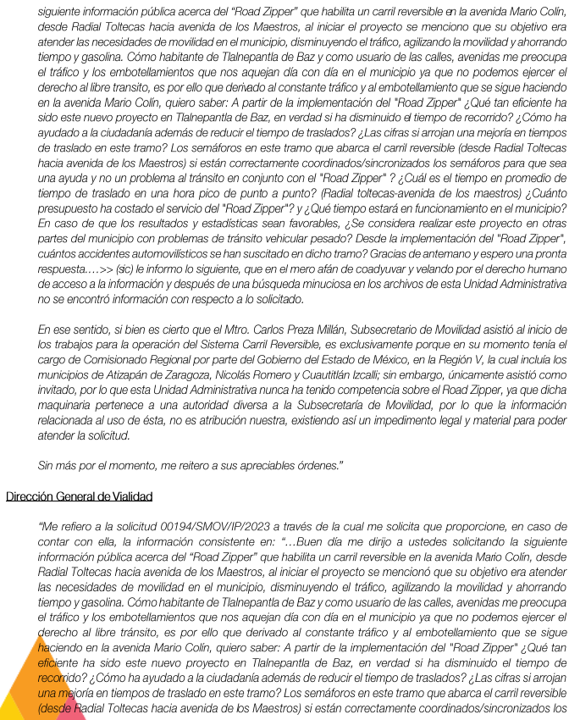
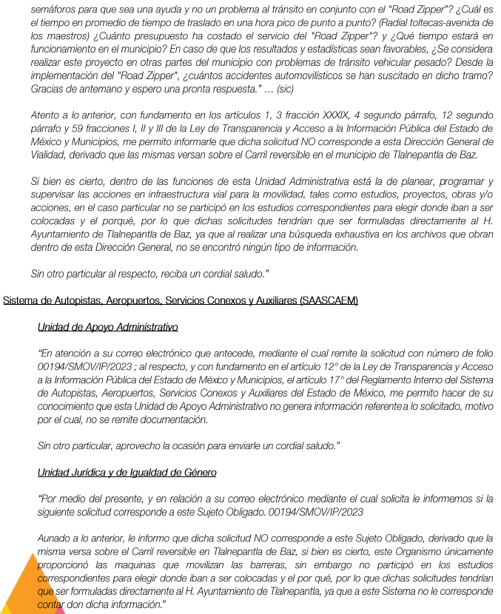
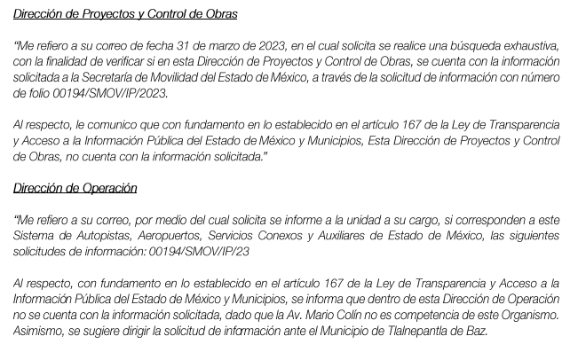

- El tres de mayo de dos mil veintitrés, la particular interpuso el recurso de revisión en contra de la respuesta, manifestando las siguientes razones o motivos de inconformidad:

- Acto impugnado: “entrega de información incompleta y la no redirección al sujeto obligado correcto”

- Razones o Motivos de inconformidad: “La secretaria de movilidad es la dependencia encargada de planear, formular, dirigir, gestionar, coordinar, evaluar, ejecutar y supervisar las políticas, programas y proyectos para el desarrollo del sistema de movilidad, incluyendo el servicio publico de transporte y demás servicios; además de fomentar mecanismos para garantizar el derecho humano de movilidad, favoreciendo el mejor y más eficiente de personas y bienes, es por ello que al darme una respuesta donde se menciona que no se encontró información con respecto a lo solicitado, que mi solicitud no corresponde a la dependencia y que no acudí con el sujeto obligado correcto es una transgresión a mis derechos, además de que se tiene la obligación de redireccionarme con el sujeto obligado "correcto".”

- La Comisionada Ponente con fundamento en lo dispuesto por el artículo 185 fracción II de la ley de la materia, a través del acuerdo de admisión de fecha ocho de mayo de dos mil veintitrés, puso a disposición de las partes el expediente electrónico vía SAIMEX a efecto de que en un plazo máximo de siete días manifestaran lo que a su derecho conviniera, ofrecieran pruebas y alegatos según corresponda a los casos concretos, y el SUJETO OBLIGADO, presentará el Informe Justificado procedente.

- El SUJETO OBLIGADO en fecha once de mayo de dos mil veintitrés, rindió el informe justificado correspondiente, mismo que fue hecho del conocimiento del particular mediante Acuerdo de día doce de junio del mismo año, en el que medularmente se confirmó la respuesta en los siguientes términos:
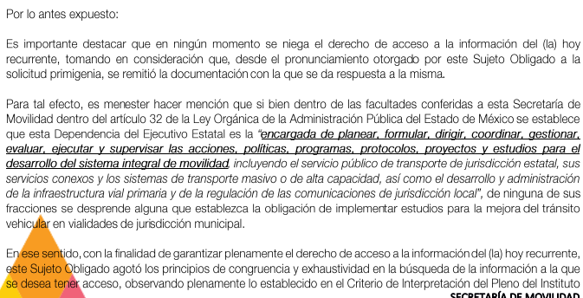
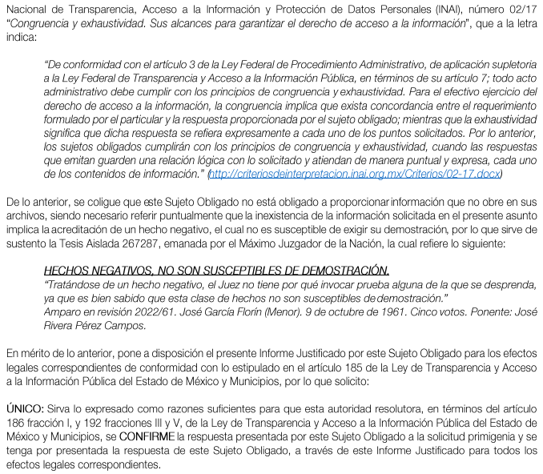

- Por su parte LA PARTICULAR fue omisa en realizar manifestaciones que a su derecho conviniera y asistiera.

- Mediante acuerdo de fecha dieciséis de junio de dos mil veintitrés, se decretó el cierre de instrucción, por lo que no habiendo más que hacer constar, y ---

CONSIDERANDO

PRIMERO. De la competencia

- Este Instituto de Transparencia, Acceso a la Información Pública y Protección de Datos Personales del Estado de México, es competente para conocer y resolver el presente recurso de revisión interpuesto por LA RECURRENTE conforme a lo dispuesto en los artículos 6, apartado A, fracción IV de la Constitución Política de los Estados Unidos Mexicanos; 5, párrafos trigésimo, trigésimo primero y trigésimo segundo, fracciones IV y V, de la Constitución Política del Estado Libre y Soberano de México; artículos 1, 2 fracción II, 13, 29, 36 fracciones I y II, 176, 178, 179, 181 párrafo tercero y 185 de la Ley de Transparencia y Acceso a la Información Pública del Estado de México y Municipios; 6, 9 fracciones I y XXIII, y 11 del Reglamento Interior del Instituto de Transparencia, Acceso a la Información Pública y Protección de Datos Personales del Estado de México y Municipios.

SEGUNDO. De la oportunidad y procedencia.

- El medio de impugnación fue presentado a través del SAIMEX, en el formato previamente aprobado para tal efecto y dentro del plazo legal de quince días hábiles otorgados; para el caso en particular es de señalar que el SUJETO OBLIGADO, entregó su respuesta el veintisiete de abril de dos mil veintitrés, de tal forma que el plazo para interponer el recurso de revisión transcurrió del día veintiocho de abril al veintidós de mayo de dos mil veintitrés; en consecuencia, la ahora RECURRENTE presentó su inconformidad el día tres de mayo dos mil veintitrés; es decir dentro del lapso legalmente establecido para tal efecto.

- Asimismo, el escrito contiene las formalidades previstas por el artículo 180 último párrafo de la Ley de la materia actual, por lo que es procedente que este Instituto de Transparencia, Acceso a la Información Pública y Protección de Datos Personales del Estado de México y Municipios, conozca y resuelva el presente recurso.

TERCERO. Del planteamiento de la Litis.

- Se plantearon diversos cuestionamientos en relación al denominado “Road Zipper” que habilita un carril reversible en la Avenida Mario Colín, desde Radial Toltecas hacia Avenida de los Maestros, en el Municipio de Tlalnepantla de Baz, Estado de México; a lo que el SUJETO OBLIGADO, dio contestación grosso modo refiriendo que luego de una búsqueda de información al respecto, no se encontró soporte documental alguno, al no ser de su competencia; no obstante LA PARTICULAR se inconformó aduciendo medularmente, la entrega de información incompleta.

- En dichas condiciones, la Litis a resolver en este recurso se circunscribe a determinar si se actualiza la causal de procedencia prevista en el artículo 179, fracciones V de la Ley de Transparencia y Acceso a la Información Pública del Estado de México y Municipios; fracción que determina la hipótesis jurídica relativa a la entrega de la información incompleta; contexto del cual se dolió LA RECURRENTE al momento de interponer su inconformidad. De modo tal que el presente recurso de revisión se abocara en determinar si el SUJETO OBLIGADO, con su respuesta ciertamente actualiza la causal de procedencia antes señalada. Así como comprobar si la respuesta emitida resulta congruente e integral en términos del artículo 11 de la ley de la materia.

CUARTO. Del estudio y resolución.

- Acotada la Litis del presente asunto, primeramente es menester traer a contexto las siguientes planteamientos contenidos en la solicitud de información:

- ¿Qué tan eficiente ha sido este nuevo proyecto en Tlalnepantla de Baz, en verdad si ha disminuido el tiempo de recorrido?

- Si están correctamente coordinados/sincronizados los semáforos para que sea una ayuda y no un problema al tránsito en conjunto con el "Road Zipper"?

- ¿Cuál es el tiempo en promedio de tiempo de traslado en una hora pico de punto a punto? (Radial toltecas-avenida de los maestros)

- En caso de que los resultados y estadísticas sean favorables, ¿Se considera realizar este proyecto en otras partes del municipio con problemas de tránsito vehicular pesado?

- Lo anterior, a efecto de determinar su inobservancia en el presente proveído, por advertirse notoriamente que no corresponde al ejercicio del derecho de acceso a la información que tutela este Instituto; toda vez que corresponden a cuestionamientos que requieren una explicación o una respuesta que no encuentra una expresión documental que se pueda entregar como respuesta, en donde el particular pueda disolver sus dudas sin que el SUJETO OBLIGADO, deba emitir un razonamiento o juicio de valor; luego entonces se puede concluir que corresponden al ejercicio del derecho de petición.

- Lo anterior, porque el derecho de acceso a la información, es un derecho que versa sobre documentos, por lo que realizar preguntas, dudas o cuestionamientos, ciertamente debe entenderse por derecho de petición y no por derecho de acceso a la información pública.

- Por lo que respecta a la definición de derecho de petición, el Maestro Ignacio Burgoa Orihuela, refiere: “…es un Derecho Público subjetivo individual de la Garantía Respectiva Consagrada en el Artículo 8 de la Ley Fundamental. En tal virtud, la persona tiene la facultad de acudir a cualquier autoridad, formulando una solicitud o instancia escrito de cualquier índole, la cual adopta, específicamente, el carácter de simple petición administrativa, acción o recurso, etc. “ (Sic)

- Por su parte, David Cienfuegos Salgado, concibe al derecho de petición como “el derecho de toda persona a ser escuchado por quienes ejercen el poder público. ”

- A este respecto, y PARA DIFERENCIAR el derecho de petición al derecho de acceso a la información, resulta conducente señalar que José Guadalupe Robles, conceptualiza el derecho a la información como “un derecho fundamental tanto de carácter individual como colectivo, cuyas limitaciones deben estar establecida en la ley, así como una garantía de que la información sea transmitida con claridad y objetividad, por cuanto a que es un bien jurídico que coadyuva al desarrollo de las personas y a la formación de opinión pública de calidad para poder participar y luego influir en la vida pública. “(Sic)

- Además, el derecho a la información constituye una prerrogativa a acceder a documentación en poder de los Sujetos Obligados, no así a realizar cuestionamientos, o manifestaciones subjetivas. Sirve de apoyo a lo anterior la definición de derecho a la información de Ernesto Villanueva Villanueva que dice: “la prerrogativa de la persona para acceder a datos, registros y todo tipo de informaciones en poder de entidades públicas y empresas privadas que ejercen gasto público o cumplen funciones de autoridad, con las excepciones taxativas que establezca la ley en una sociedad democrática.” (Sic)

- Ahora bien, para entender los alcances de la información pública se considera importante citar el criterio de interpretación en el orden administrativo número 0002-11, emitido por Acuerdo del Pleno de este Instituto de Transparencia y Acceso a la Información Pública del Estado de México y Municipios, publicado en el Periódico Oficial del Gobierno del Estado Libre y Soberano de México “Gaceta del Gobierno” el diecinueve de octubre de dos mil once, cuyo rubro y texto dispone:

“CRITERIO 0002-11
INFORMACIÓN PÚBLICA, CONCEPTO DE, EN MATERIA DE TRANSPARENCIA. INTERPRETACIÓN TEMÁTICA DE LOS ARTÍCULOS 2, FRACCIÓN V, XV, Y XVI, 32, 4,11 Y 41. De conformidad con los artículos antes referidos, el derecho de acceso a la información pública, se define en cuanto a su alcance y resultado material, el acceso a los archivos, registros y documentos públicos, administrados, generados o en posesión de los órganos u organismos públicos, en virtud del ejercicio de sus funciones de derecho público, sin importar su fuente, soporte o fecha de elaboración.
En consecuencia el acceso a la información se refiere a que se cumplan cualquiera de los siguientes tres supuestos:
Que se trate de información registrada en cualquier soporte documental, que en ejercicio de las atribuciones conferidas, sea generada por los Sujetos Obligados;
Que se trate de información registrada en cualquier soporte documental, que en ejercicio de las atribuciones conferidas, sea administrada por los Sujetos Obligados, y
Que se trate de información registrada en cualquier soporte documental, que en ejercicio de las atribuciones conferidas, se encuentre en posesión de los Sujetos Obligados.”

- De lo anterior, se puede concluir que la distinción entre el derecho de petición y el derecho de acceso a la información estriba, principalmente, en que en el primero de ellos la pretensión del peticionario consiste generalmente en obligar a la autoridad responsable a que actúe en el sentido de contestar lo solicitado; mientras que en el segundo supuesto, la petición se encamina primordialmente a permitir el acceso a datos, registros y todo tipo de información pública que conste en documentos, sea generada o se encuentre en posesión de la autoridad.

- En ese orden de ideas, es dable también señalar que los sujetos obligados tampoco se encuentran compelidos a generar documentos Ad hoc, pues se reitera que el derecho de acceso a la información, es un derecho que versa sobre documentos que los sujetos obligados, generen, posean o administren, previo a la interposición de la solicitud de información, no así a generar nuevos documentos con la finalidad de satisfacer las pretensiones particulares de los solicitantes, como apoyo a lo anterior, es aplicable por analogía el Criterio 03/17, emitido por el Pleno del Instituto Nacional de Transparencia, Acceso a la Información y Protección de Datos Personales (INAI), que a la letra dice:

“No existe obligación de elaborar documentos ad hoc para atender las solicitudes de acceso a la información. Los artículos 129 de la Ley General de Transparencia y Acceso a la Información Pública y 130, párrafo cuarto, de la Ley Federal de Transparencia y Acceso a la Información Pública, señalan que los sujetos obligados deberán otorgar acceso a los documentos que se encuentren en sus archivos o que estén obligados a documentar, de acuerdo con sus facultades, competencias o funciones, conforme a las características físicas de la información o del lugar donde se encuentre. Por lo anterior, los sujetos obligados deben garantizar el derecho de acceso a la información del particular, proporcionando la información con la que cuentan en el formato en que la misma obre en sus archivos; sin necesidad de elaborar documentos ad hoc para atender las solicitudes de información.”

- Por consiguiente, en estricto derecho las razones o motivos de inconformidad LA RECURRENTE, no encuentran sustento legal para la procedencia del recurso de revisión en la parte concerniente a los rubros en cita.

- Caso contrario ocurre con las solicitudes de información siguientes:

- ¿Cuánto presupuesto ha costado el servicio del "Road Zipper"?
- ¿Qué tiempo estará en funcionamiento en el municipio?
- Desde la implementación del "Road Zipper", cuántos accidentes automovilísticos se han suscitado en dicho tramo?
- ¿Cómo ha ayudado a la ciudadanía además de reducir el tiempo de traslados?
- ¿Las cifras si arrojan una mejoría en tiempos de traslado en este tramo?

- Ya que si bien es cierto también son formuladas en forma de pregunta, son cuestionamientos que se advierte si encuentran una expresión documental, que eventualmente pudiera ser entregada para dilucidar las pretensiones de la ahora RECURRENTE, de conformidad con el Criterio 16/17 emitido por el Instituto Nacional de Transparencia, Acceso a la Información y Protección de Datos Personales (INAI), a saber:

“Cuando los particulares presenten solicitudes de acceso a la información sin identificar de forma precisa la documentación que pudiera contener la información de su interés, o bien, la solicitud constituya una consulta, pero la respuesta pudiera obrar en algún documento en poder de los sujetos obligados, éstos deben dar a dichas solicitudes una interpretación que les otorgue una expresión documental.”
Énfasis añadido

- Ahora bien, respecto de la competencia de la Secretaria de Movilidad para atender o no las solicitudes de información antes señaladas, se debe mencionar que asiste la razón al SUJETO OBLIGADO, por las siguientes consideraciones.

- Si bien es cierto como menciona la particular en su escrito recursal, la Secretaria de Movilidad es la dependencia encargada de planear, formular, dirigir, gestionar, coordinar, evaluar, ejecutar y supervisar las políticas, programas y proyectos para el desarrollo del sistema de movilidad, incluyendo el servicio público de transporte y demás servicios, el SUJETO OBLIGADO, fue enfático en que del caso particular, no se participó en la realización de estudios, por lo que no cuenta con información al respecto.

- Luego entonces, se colige que se está en presencia de un hecho negativo por ser información que no puede obrar fácticamente en los archivos del SUJETO OBLIGADO, ya que no puede probarse por ser lógica y materialmente imposible, en razón de que al no haber generado dicha información, no la genera, posee o administra.

- En este sentido, no se trata de un caso por el cual la negación del hecho implique la afirmación del mismo, simplemente se está ante una notoria y evidente inexistencia fáctica de la información solicitada; por lo tanto, ante un hecho negativo resulta aplicable la siguiente tesis:

“HECHOS NEGATIVOS, NO SON SUSCEPTIBLES DE DEMOSTRACIÓN. Tratándose de un hecho negativo, el Juez no tiene por qué invocar prueba alguna de la que se desprenda, ya que es bien sabido que esta clase de hechos no son susceptibles de demostración.”

- De igual forma, es aplicable el Criterio 7/2017, emitido en la Segunda Época por el Instituto Nacional de Transparencia, Acceso a la Información y Protección de Datos Personales, el cual señala lo siguiente:

“Casos en los que no es necesario que el Comité de Transparencia confirme formalmente la inexistencia de la información. La Ley General de Transparencia y Acceso a la Información Pública y la Ley Federal de Transparencia y Acceso a la Información Pública establecen el procedimiento que deben seguir los sujetos obligados cuando la información solicitada no se encuentre en sus archivos; el cual implica, entre otras cosas, que el Comité de Transparencia confirme la inexistencia manifestada por las áreas competentes que hubiesen realizado la búsqueda de la información. No obstante lo anterior, en aquellos casos en que no se advierta obligación alguna de los sujetos obligados para contar con la información, derivado del análisis a la normativa aplicable a la materia de la solicitud; y además no se tengan elementos de convicción que permitan suponer que ésta debe obrar en sus archivos, no será necesario que el Comité de Transparencia emita una resolución que confirme la inexistencia de la información.”

- Por otro lado, mencionar que el servidor público habilitado de la Subsecretaria de Movilidad, informó lo siguiente:
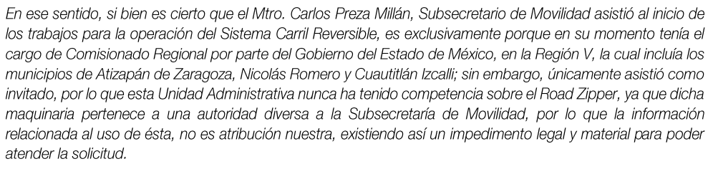
- Hecho que fue corroborado por esta Ponencia Resolutora, a través del video que se puede observar en el hipervínculo https://www.youtube.com/watch?v=fai0id9cLv4, contenido en la red social denominada YouTube y publicado en fecha veinticinco de octubre de dos mil veintidós, dentro del canal oficial del Gobierno Municipal de Tlalnepantla de Baz, cuyo contenido corresponde a la transmisión que se realizó en vivo con motivo de la ceremonia efectuada por el inicio de obra del carril reversible Road Zipper, donde se observa que ciertamente el servidor público de referencia estuvo presente en calidad de invitado.

- En esa tesitura, se hallaron también diversas notas periodísticas que dan cuenta del hecho como la que se inserta a continuación:

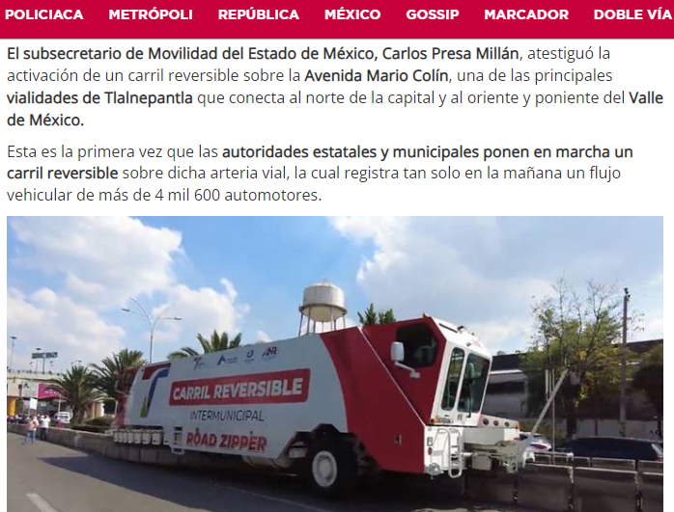
- https://www.la-prensa.com.mx/metropoli/tendra-la-avenida-mario-colin-carril-reversible-buscan-autoridades-mejorar-trafico-9095351.html

- Por otro lado, se advirtieron numerosas notas periodísticas que dan cuenta que el vehículo automotor denominada Road Zipper, que es el utilizado para la apertura de carriles, no pertenece al Gobierno Municipal de Tlalnepantla; sino que se encuentra en su posesión derivado de la firma de un contrato de comodato con el Gobierno Estatal, quien detenta la propiedad, como se advierte de la siguiente captura:

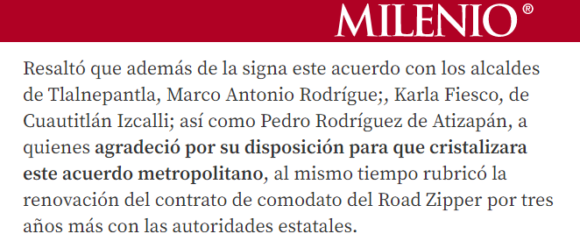
- https://www.milenio.com/politica/nicolas-romero-firma-convenio-intermunicipal-sistema-road-zipper

- Si bien es cierto las notas periodísticas o publicaciones a través de la red de Internet constituyen el derecho a la libre expresión de los profesionales de la materia, previsto en el artículo 7 de la Constitución Política de los Estados Unidos Mexicanos, en las cuales cada medio informativo vierte su opinión, comentario o señalamiento respecto de hechos que al parecer se suscitaron en un tiempo y lugar determinado y no pueden ser consideradas como un medio de prueba; también lo es que, arrojan indicios sobre los hechos a que se refieren.

- Apoya lo anterior, la Jurisprudencia con número de registro 1000830, emitida por la Sala Superior, Apéndice de 2011, localizable en VIII. Electoral Primera Parte Vigentes, Materia Electoral, tesis 191, página 244, cuyo rubro y contenido del tenor literal siguiente:

“NOTAS PERIODÍSTICAS. ELEMENTOS PARA DETERMINAR SU FUERZA INDICIARIA. Los medios probatorios que se hacen consistir en notas periodísticas, sólo pueden arrojar indicios sobre los hechos a que se refieren, pero para calificar si se trata de indicios simples o de indicios de mayor grado convictivo, el juzgador debe ponderar las circunstancias existentes en cada caso concreto. Así, si se aportaron varias notas, provenientes de distintos órganos de información, atribuidas a diferentes autores y coincidentes en lo sustancial, y si además no obra constancia de que el afectado con su contenido haya ofrecido algún mentís sobre lo que en las noticias se le atribuye, y en el juicio donde se presenten se concreta a manifestar que esos medios informativos carecen de valor probatorio, pero omite pronunciarse sobre la certeza o falsedad de los hechos consignados en ellos, al sopesar todas esas circunstancias con la aplicación de las reglas de la lógica, la sana crítica y las máximas de experiencia, en términos del artículo 16, apartado 1, de la Ley General del Sistema de Medios de Impugnación en Materia Electoral, o de la ley que sea aplicable, esto permite.”
- Ahora bien, de los contratos signados entre autoridades municipales y estatales, se proponen como un soporte documental del que de manera enunciativa más no limitativa, puede la particular colmar sus pretensiones relativas a costo y tiempo de funcionamiento en el territorio municipal.

- Por otro lado, se encontró que de la Gaceta Municipal del Ayuntamiento de Tlalnepantla de Baz número 48 de la actual administración pública municipal, se desprende que es el Ayuntamiento, genera, posee y administra información estadística que puede colmar los requerimientos tocantes a como ha ayudado a la ciudadanía en reducir tiempos de traslado entre otros beneficios, como se observa de las capturas siguientes:


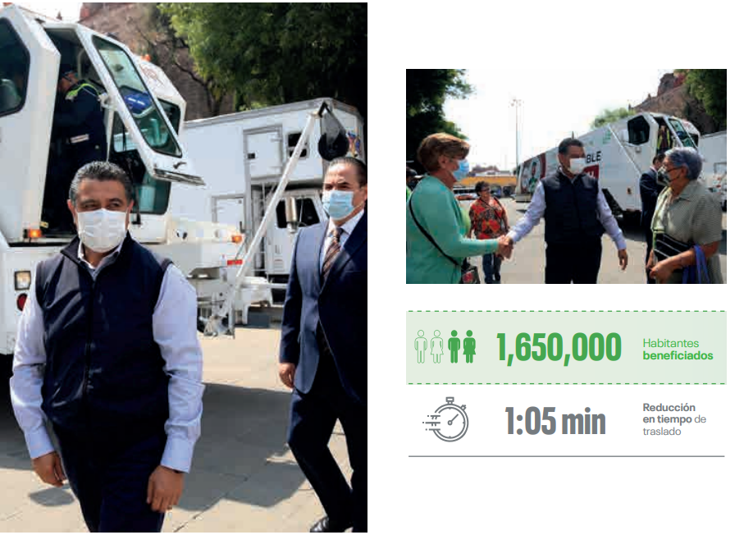
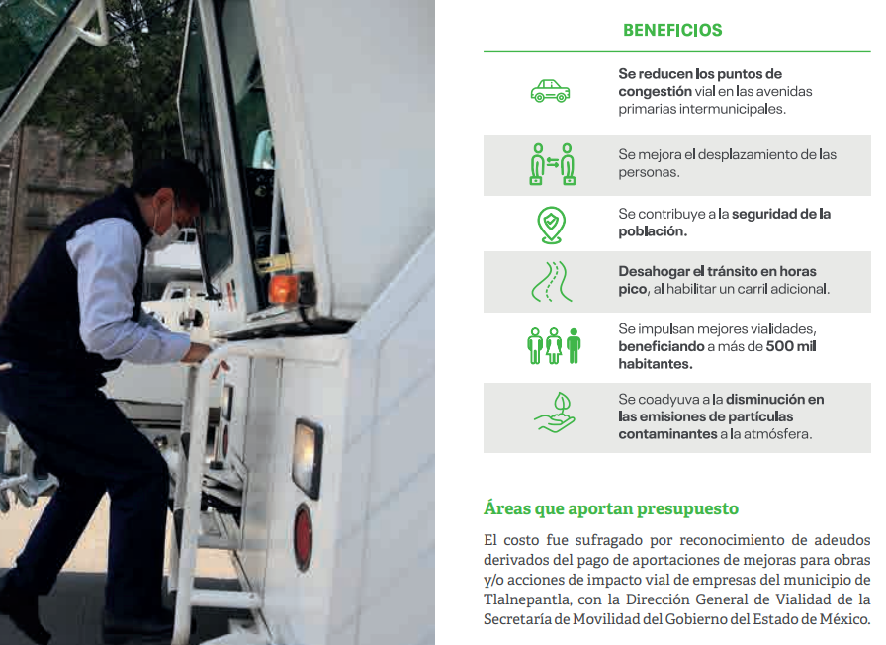

- En otro contexto, de la respuesta se desprende que el servidor público habilitado del Sistema de Autopistas, Aeropuertos, Servicios Conexos y Auxiliares del Estado de México (SAASCAEM), emitió un pronunciamiento. Dicho Organismo de acuerdo al Libro Séptimo, Capítulo Tercero del Código Administrativo del Estado de México, detenta grosso modo las facultades para coordinar los programas y acciones relacionados con la infraestructura vial de cuota, así como efectuar investigaciones y estudios para sustentar las solicitudes de concesionamiento y permisos ante las autoridades federales para la administración, operación, explotación y, en su caso construcción de aeródromos civiles en el territorio estatal.

- Pronunciamiento que medularmente versó en el sentido siguiente:
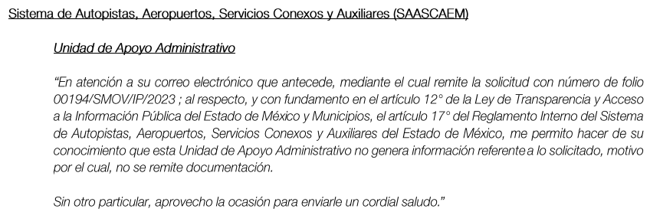

- En esa tesitura, subrayar que este Instituto no está facultado para dudar de la veracidad de ese pronunciamiento, así como de la información que ya le fue entregada al hoy RECURRENTE, ni de las respuestas, ni de las documentales que ponen a disposición de los solicitantes los sujetos obligados, situación que se aleja de las atribuciones de este Instituto máxime que al momento que ponen a disposición ésta, la misma tiene el carácter oficial y se presume veraz, tan es así que la misma queda registrada en el Sistema de Acceso a la Información Mexiquense (SAIMEX).
- Sirviendo de apoyo a lo anterior por analogía, el criterio 31-10 emitido por el ahora Instituto Nacional de Transparencia, Acceso a la Información y Protección de Datos Personales, que a la letra dice:

“El Instituto Federal de Acceso a la Información y Protección de Datos no cuenta con facultades para pronunciarse respecto de la veracidad de los documentos proporcionados por los sujetos obligados. El Instituto Federal de Acceso a la Información y Protección de Datos es un órgano de la Administración Pública Federal con autonomía operativa, presupuestaria y de decisión, encargado de promover y difundir el ejercicio del derecho de acceso a la información; resolver sobre la negativa de las solicitudes de acceso a la información; y proteger los datos personales en poder de las dependencias y entidades. Sin embargo, no está facultado para pronunciarse sobre la veracidad de la información proporcionada por las autoridades en respuesta a las solicitudes de información que les presentan los particulares, en virtud de que en los artículos 49 y 50 de la Ley Federal de Transparencia y Acceso a la Información Pública Gubernamental no se prevé una causal que permita al Instituto Federal de Acceso a la Información y Protección de Datos conocer, vía recurso revisión, al respecto.”

- Así como lo dispuesto por la Ley de Transparencia y Acceso a la Información Pública del Estado de México y Municipios en su artículo 3, el cual establece que la información pública generada, administrada o en posesión de los sujetos obligados en ejercicio de sus atribuciones, será accesible de manera permanente a cualquier persona, privilegiando el principio de máxima publicidad de la información, por lo que deberán apegarse en todo momento a los criterios de publicidad, veracidad, oportunidad entre otros, numeral en comento que a la letra señala:

Artículo 3.- La información pública generada, administrada o en posesión de los Sujetos Obligados en ejercicio de sus atribuciones, será accesible de manera permanente a cualquier persona, privilegiando el principio de máxima publicidad de la información. Los Sujetos Obligados deben poner en práctica, políticas y programas de acceso a la información que se apeguen a criterios de publicidad, veracidad, oportunidad, precisión y suficiencia en beneficio de los solicitantes.

- Numerales que compelen al SUJETO OBLIGADO, apegarse en todo momento a los criterios ya expuestos, impidiendo a este Órgano Colegiado cuestionar la veracidad de la información.

- En ese orden de ideas, los sujetos obligados ciertamente deben dar observancia a lo dispuesto por el artículo 12 de la Ley de Transparencia y Acceso a la Información Pública del Estado de México y Municipios, y que es del tenor literal siguiente:

“Artículo 12. Quienes generen, recopilen, administren, manejen, procesen, archiven o conserven información pública serán responsables de la misma en los términos de las disposiciones jurídicas aplicables.
Los sujetos obligados sólo proporcionarán la información pública que se les requiera y que obre en sus archivos y en el estado en que ésta se encuentre. La obligación de proporcionar información no comprende el procesamiento de la misma, ni el presentarla conforme al interés del solicitante; no estarán obligados a generarla, resumirla, efectuar cálculos o practicar investigaciones.”
Énfasis añadido

- Ahora bien, para entender los alcances de la información pública se considera importante citar el Criterio de interpretación en el orden administrativo número 0002-11, emitido por Acuerdo del Pleno de este Instituto de Transparencia y Acceso a la Información Pública del Estado de México y Municipios, publicado en el Periódico Oficial del Gobierno del Estado Libre y Soberano de México “Gaceta del Gobierno” el diecinueve de octubre de dos mil once, cuyo rubro y texto dispone:

“CRITERIO 0002-11
INFORMACIÓN PÚBLICA, CONCEPTO DE, EN MATERIA DE TRANSPARENCIA. INTERPRETACIÓN TEMÁTICA DE LOS ARTÍCULOS 2, FRACCIÓN V, XV, Y XVI, 32, 4,11 Y 41. De conformidad con los artículos antes referidos, el derecho de acceso a la información pública, se define en cuanto a su alcance y resultado material, el acceso a los archivos, registros y documentos públicos, administrados, generados o en posesión de los órganos u organismos públicos, en virtud del ejercicio de sus funciones de derecho público, sin importar su fuente, soporte o fecha de elaboración.
En consecuencia el acceso a la información se refiere a que se cumplan cualquiera de los siguientes tres supuestos:
Que se trate de información registrada en cualquier soporte documental, que en ejercicio de las atribuciones conferidas, sea generada por los Sujetos Obligados;
Que se trate de información registrada en cualquier soporte documental, que en ejercicio de las atribuciones conferidas, sea administrada por los Sujetos Obligados, y
Que se trate de información registrada en cualquier soporte documental, que en ejercicio de las atribuciones conferidas, se encuentre en posesión de los Sujetos Obligados.”

- Ahora bien, relativo a los siguientes motivos de inconformidad: "...y la no redirección al sujeto obligado correcto" y "...además de que se tiene la obligación de redireccionarme con el sujeto obligado "correcto", se estima corresponden a motivos de inconformidad parcialmente procedentes; toda vez que desde la respuesta inicial, se aprecia que el SUJETO OBLIGADO, si indica a la solicitante el ente público que eventualmente puede colmar sus requerimientos, como se aprecia:

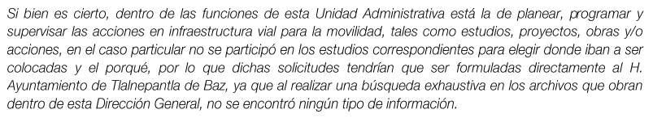
- Luego entonces, se estiman parcialmente improcedentes los motivos de inconformidad de referencia, ya que si bien si se le indico un sujeto obligado que de manera enunciativa mas no limitativa es competente, también lo es que para tal efecto la Ley de Transparencia y Acceso a la Información Pública del Estado de México y Municipios, establece para declinación de incompetencia total o parcial lo siguiente:

“Artículo 167. Cuando las unidades de transparencia determinen la notoria incompetencia por parte de los sujetos obligados, dentro del ámbito de aplicación, para atender la solicitud de acceso a la información, deberán comunicarlo al solicitante, dentro de los tres días hábiles posteriores a la recepción de la solicitud y, en su caso orientar al solicitante, el o los sujetos obligados competentes.
Si los sujetos obligados son competentes para atender parcialmente la solicitud de acceso a la información, deberá dar respuesta respecto de dicha parte.
Respecto de la información sobre la cual es incompetente se procederá conforme lo señala el párrafo anterior.
Si transcurrido el plazo señalado en el primer párrafo de este artículo, el sujeto obligado no declina la competencia en los términos establecidos, podrá canalizar la solicitud ante el sujeto obligado competente.”
Énfasis añadido

- De dicho precepto legal se desprende que cuando se advierta en la solicitud de información una notoria incompetencia total o parcial o como se desprende del caso concreto, este deberá de comunicarlo al solicitante en un plazo de tres días hábiles posteriores a la interposición de la solicitud de información.

- En esa tesitura, la solicitud de información fue ingresada el día seis de abril de dos mil veintidós, por lo que el termino de tres días hábiles correspondió del día diez de abril (día hábil siguiente en que se materializó la interposición de la solicitud de información que fue el día seis del mismo mes y año, día inhábil) al catorce de abril de dos mil veintitrés, por lo que si el SUJETO OBLIGADO, comunicó la incompetencia a la solicitante el día veintisiete de abril de dos mil veintidós, se concluye que se realizó fuera del lapso legalmente establecido para tal efecto, por tanto al no haberse cumplido con lo dispuesto por la ley de la materia, resulta procedente en el presente proveído ordenar al SUJETO OBLIGADO, a que entregue el Acuerdo de Incompetencia que genere certeza jurídica al solicitante, resultando dable traer a colación el Criterio 13/17 emitido por el Pleno del Instituto Nacional de Transparencia, Acceso a la Información y Protección de Datos Personales, el cual, para pronta referencia se reproduce a continuación:

“Incompetencia. La incompetencia implica la ausencia de atribuciones del sujeto obligado para poseer la información solicitada; es decir, se trata de una cuestión de derecho, en tanto que no existan facultades para contar con lo requerido; por lo que la incompetencia es una cualidad atribuida al sujeto obligado que la declara.”

- En ese sentido, es de resaltar que conforme a lo establecido en la ley de responsabilidades administrativas de los servidores públicos, la información materia del presente asunto se encuentra en posesión de la Secretaria de la Contraloría de Gobierno del Estado de México, motivo por el cual es de mencionar que el artículo 167 de la Ley de Transparencia y Acceso a la Información Pública del Estado de México y Municipios establece que cuando las unidades de transparencia determinen la notoria incompetencia para atender la solicitud de información, deberán comunicarlo al solicitante dentro de los tres días hábiles posteriores a la recepción de la solicitud, circunstancia que en el presente asunto no sucedió como ya se señaló, actualizándose así lo previsto en la fracción II del artículo 49 de la Ley de la Materia, que se lee a continuación:

“Artículo 49. Los Comités de Transparencia tendrán las siguientes atribuciones:
…
II. “Confirmar, modificar o revocar las determinaciones que en materia de ampliación del plazo de respuesta, clasificación de la información y declaración de inexistencia o de incompetencia realicen los titulares de las áreas de los sujetos obligados.”
Énfasis añadido.

- Luego entonces, se reitera que el Comité de Transparencia del Sujeto Obligado deberá emitir el Acuerdo de Declaratoria de Incompetencia en términos de la Ley de Transparencia y Acceso a la Información Pública del Estado de México y Municipios, ante la falta de declaratoria de incompetencia por haberse omitido en el plazo de tres días posteriores a la recepción de la solicitud, que trae consigo una deficiencia en la atención de la solicitud de información, contraviniendo así lo dispuesto en el artículo 1 párrafo tercero de la Constitución Política de los Estados Unidos Mexicanos, al no atender los principios de prontitud, eficacia y expedites consagrados en el artículo 17 del mismo ordenamiento jurídico, al no garantizar la protección más amplia al derecho de acceso a la información de la particular.

- Por último, hacer mención a la parte RECURRENTE que se dejan a salvo sus derechos para interponer nuevas solicitudes de información ante los sujetos obligados que a sus intereses convenga, a efecto de obtener la información que es de su interés, reiterando que el derecho de acceso a la información encuentra su materia elemental en los documentos, y la Ley de Transparencia local nos brinda el siguiente concepto, para darnos un mejor panorama:

XI. Documento: Los expedientes, reportes, estudios, actas, resoluciones, oficios, correspondencia, acuerdos, directivas, directrices, circulares, contratos, convenios, instructivos, notas, memorandos, estadísticas o bien, cualquier otro registro que documente el ejercicio de las facultades, funciones y competencias de los sujetos obligados, sus servidores públicos e integrantes, sin importar su fuente o fecha de elaboración. Los documentos podrán estar en cualquier medio, sea escrito, impreso, sonoro, visual, electrónico, informático u holográfico;

- Es así que, todos los actos de autoridad que realicen los Sujetos Obligados deben estar documentados y, bajo el más alto estándar de transparencia deberán poner toda la información que se encuentre en su posesión, a disposición de los particulares que la soliciten, y para el caso de no ser así, hacerlo del conocimiento de los solicitantes, como resulta del caso concreto.

- Ya que por un lado se tiene la obligación de documentar todos los actos que se lleven a cabo en el ejercicio de sus funciones, atribuciones y competencias, mientras que por otro, se ven impuestos por la obligación de hacer pública toda aquella información que se encuentre en su posesión en estricto apego a los principios de eficacia y máxima publicidad, sobre éste último se debe poner mayor énfasis, puesto que establece que toda la información en posesión de los Sujetos Obligados será pública, completa, oportuna y accesible, lo que permite que la ciudadanía tenga un amplio acceso sobre lo que es el actuar de las autoridades.

- Así, con fundamento en lo previsto en los artículos 5, párrafos trigésimo, trigésimo primero y trigésimo segundo, fracciones IV y V de la Constitución Política del Estado Libre y Soberano de México; 2, fracción II, 29, 36, fracciones I y II, 176, 178, 179, 181, 185 fracción I, 186 y 188 de la Ley de Transparencia y Acceso a la Información Pública del Estado de México y Municipios, este Pleno emite los siguientes:

R E S O L U T I V O S

PRIMERO. Resultan parcialmente fundadas las razones o motivos de inconformidad hechos valer en el Recurso de Revisión 02433/INFOEM/IP/RR/2023, en términos del Considerando CUARTO de la presente resolución.

SEGUNDO. Se MODIFICA la respuesta emitida por la Secretaria de Movilidad y se ORDENA entregar vía Sistema de Acceso a la Información Mexiquense (SAIMEX), la siguiente información:

- Acuerdo del Comité de Transparencia, en el que se declare la incompetencia para atender la solicitud de información 00194/SMOV/IP/2023.

TERCERO. Notifíquese la presente resolución al Titular de la Unidad de Transparencia del Sujeto Obligado, para que conforme al artículo 186 último párrafo, 189 segundo párrafo y 194 de la Ley de Transparencia y Acceso a la Información Pública del Estado de México y Municipios; dé cumplimiento a lo ordenado dentro del plazo de diez días hábiles, e informe a este Instituto en un plazo de tres días hábiles siguientes sobre el cumplimiento dado a la presente y, se le apercibe que en caso de negarse a cumplir la presente resolución o hacerlo de manera parcial, se le impondrá una medida de apremio de conformidad con lo previsto en los artículos 198, 200, fracción III; 214, 215 y 216 de la Ley de Transparencia y Acceso a la Información Pública del Estado de México y Municipios..
CUARTO. De conformidad con el artículo 198 de la Ley de Transparencia y Acceso a la Información Pública del Estado de México y Municipios, de considerarlo procedente, el SUJETO OBLIGADO, de manera fundada y motivada, podrá solicitar una ampliación de plazo para el cumplimiento de la presente resolución.

QUINTO. Notifíquese a LA RECURRENTE la presente resolución, vía SAIMEX.

SEXTO. Se hace del conocimiento de LA RECURRENTE que, de conformidad con lo establecido en el artículo 196 de la Ley de Transparencia y Acceso a la Información Pública del Estado de México y Municipios, en caso de que considere que la resolución le cause algún perjuicio podrá impugnarla vía juicio de amparo en los términos de las leyes aplicables.

ASÍ LO APROBÓ POR UNANIMIDAD DE VOTOS EL PLENO DEL INSTITUTO DE TRANSPARENCIA, ACCESO A LA INFORMACIÓN PÚBLICA Y PROTECCIÓN DE DATOS PERSONALES DEL ESTADO DE MÉXICO Y MUNICIPIOS, CONFORMADO POR LOS COMISIONADOS JOSÉ MARTÍNEZ VILCHIS; MARÍA DEL ROSARIO MEJÍA AYALA; SHARON CRISTINA MORALES MARTÍNEZ; LUIS GUSTAVO PARRA NORIEGA Y GUADALUPE RAMÍREZ PEÑA; EN LA VIGÉSIMA TERCERA SESIÓN ORDINARIA CELEBRADA EL VEINTIUNO (21) DE JUNIO DE DOS MIL VEINTITRÉS, ANTE LA COORDINADORA DE PROYECTOS, CATALINA CAMARILLO ROSAS, EN SUPLENCIA DEL SECRETARIO TÉCNICO DEL PLENO.

BURGOA ORIHUELA Ignacio. Diccionario De Derecho Constitucional, Garantías y Amparo. Ed. Porrúa, S.A., México. 1992. p. 115.
CIENFUEGOS SALGADO David. El Derecho de Petición en México. Ed. Instituto de Investigaciones Jurídica UNAM. México 2004. p. 31
ROBLES HERNÁNDEZ José Guadalupe. Derecho de la Información y Comunicación Pública. Ed. Universidad de Occidente. México. 2004, p. 72.
VILLANUEVA VILLANUEVA Ernesto. Derecho de la Información, Ed. Porrúa. S.A., México. 2006. p. 270.
Ley de Transparencia y Acceso a la Información Pública del Estado de México y Municipios. Artículo 9. … II. Eficacia: Obligación del Instituto para tutelar, de manera efectiva, el derecho de acceso a la información; …

